FASES REQUERIMIENTO DE SOFTWARE

1. DESCRIPCION GENERAL DEL REQUERIMIENTO 2
2. FASE DE FORMALIZACIÓN 3
3. ANALISIS DE REQUISITOS Y REQUERIMIENTOS 4
5. LEVANTAMIENTO DEL REQUERIMIENTO DETALLADO 8
6. DISEÑO DE LA ARQUITECTURA DE SOLUCION 10

DESCRIPCION GENERAL DEL REQUERIMIENTO

PROYECTO | ABOGABOT
Nombre Requerimiento: | AUTOMATIZACION DE DEMANDAS
Fecha Solicitud: | 26/02/2022
Responsable(s) Solicitud: | Ing. Daniel Garza
Dependencia(s) Solicitante: | ABOGARZA SA DE CV
Responsable Funcional designado por el equipo de desarrollo de software: | Lic. Jose Luis Mares Monsivais

FASE DE FORMALIZACIÓN

Descripción de la Solicitud
Usuario Solicitante
- Automatizar las demandas atreves de una pagina web llenando un formulario.
- Al momento del llenado del formulario mandar el proceso de pago para la finalización.
- El seguimiento será atreves de un usuario que el cliente crea y ahí revisará lo actualizado a su demanda.
- Se le notifica al encargado del sitio que se genero una demanda nueva en automático al finalizar el proceso de pago y llenado de formulario.
- El administrador recibe el pago y debe poder visualizarlo en su Dashboard.
- El administrador es quien actualiza el proceso y agrega comentarios para cada proceso.
- La pagina se debe ver en cualquier dispositivo.
- La imagen debe tener colores representativos del despacho (azul marino y blanco), pero se aceptan propuestas.
Líder Funcional
- Se realizará un sistema web donde puedan tener acceso el personal de la empresa y los clientes de la empresa, a su ves se relazarán acciones para que el cliente pueda realizar una demanda en línea y pueda ir revisando como va avanzando el caso.
- Por parte de la empresa, el personal puede realizar diferentes acciones tales como: actualizar información del avance de la demanda, revisar información del cliente y revisar pagos efectuados.
- El sistema debe poder ser accedido desde cualquier dispositivo

FIRMAS DE ACEPTACIÓN:

________________________________ _______________________________
Nombre Responsable Solicitud Nombre Líder OTI
Dependencia Solicitante Oficina Tecnologías de la Información

ANALISIS DE REQUISITOS Y REQUERIMIENTOS

Fecha Inicio | 26/02/2022 |  | Fecha Final | 04/03/2022
Modelamiento de Negocio
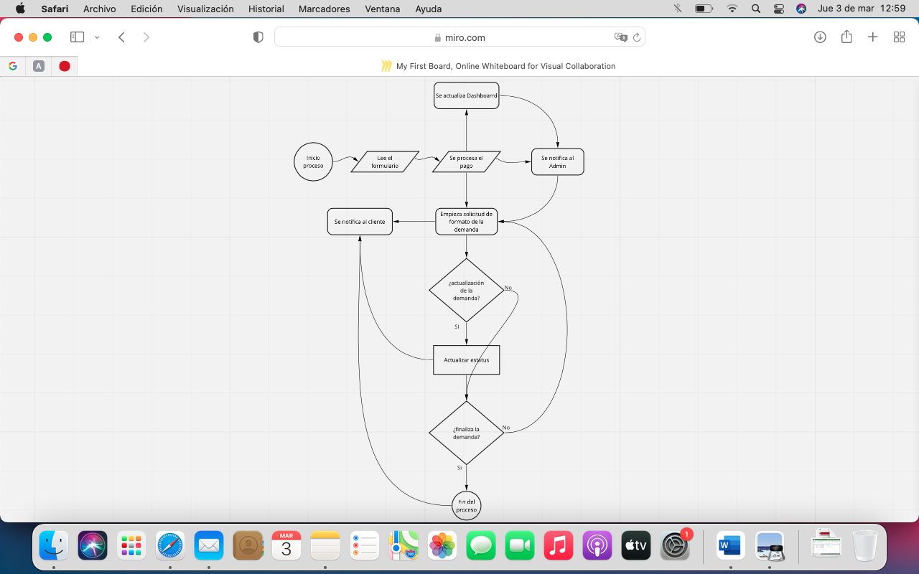
Términos de Referencia
Alcance de la solución | Se automatizará el proceso de las demandas para que los clientes puedan realizarlos desde la web
Requerimientos Funcionales y criterios de aceptación y | - El cliente tendrá que realizar un usuario y registrarse en la pagina para ver los avances.  - Formulario para levantamiento de información de la demanda.  - Pago del cliente a los abogados mediante web.  - Notificaciones a los abogados al levantamiento de alguna demanda y pago realizado  - Actualización en cada paso de la demanda.
Requerimientos no Funcionales y de calidad | - Cliente realiza su registro en la pagina
Interesados en la solución
  Nombre/Rol/Perfil | Descripción
  Ing. Daniel Garza  Usuario  Administrador | Sera quien reciba la notificación de las demandas registradas y les dará seguimiento para revisar a quien las asigne
Precondiciones | - Llenado de información del cliente en el formulario.  - Pago realizado de forma efectiva.
Requisitos Técnicos | Tipo de Desarrollo | X Web Escritorio Móvil Servicio Web  Servicio Windows Otro:__________________
Requisitos Técnicos | Base de Datos | Oracle  SQL Server  X MySQL  MongoDB  Otro:__________________ |  |  | Versión  MySql Server 8.0
Requisitos Técnicos | Lenguaje | X C#  VB  PHP  Java  JavaScript  Otro:___________________ |  |  | Versión  Net Core 5.0
Viabilidad Técnica | Luego de adelantado el análisis de los requisitos y requerimientos es viable proponer una solución técnica para esta solicitud: SI (X) NO ( )

FIRMAS DE ACEPTACIÓN:
Nombre | Dependencia | Teléfono | Firma
Ing. Daniel Garza | Abogarza SA de CV
Lic. Jose Luis Mares Monsivais | Freelancer
- FASE DE PLANEACIÓN Y GERENCIA DEL PROYECTO

Responsable |  |  |  |  | Fecha
Plan estratégico de fases del proyecto
N° | Nombre Etapa | Actividad |  | Rol Responsable |  | Fecha Inicio | Fecha Fin | Comentarios
1 | Requerimientos | Levantar requerimientos |  | JLMM |  | 26/02/2022 | 01/03/2022 | N/A
2 | Diseño | Elaboración de Mockups |  | JLMM |  | 02/03/2022 | 03/03/2022 | N/A
3 | Desarrollo | Desarrollar la aplicación Web |  | JLMM |  | 04/03/2022 | 14/03/2022 | N/A
4 | Desarrollo | Pruebas Unitarias y con casos de uso |  | JLMM |  | 15/03/2022 | 17/03/2022 | N/A
5 | Documentación | Realización de Manuales de usuario y de |  | JLMM |  | 18/03/2022 | 21/03/2022 | N/A
6 | Pruebas | Pruebas en ambiente de produccion |  | JLMM, DG |  | 22/03/2022 | 24/03/2022 | N/A
7 | Implementación | Despliegue de las aplicaciones |  | JLMM |  | 25/03/2022 | 29/03/2022 | N/A
Diagrama de planeación
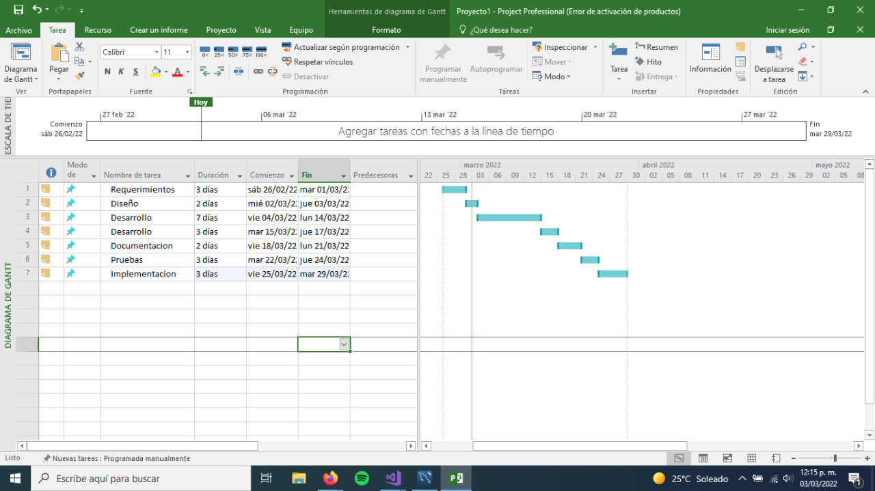

NOTA: Las fechas de planeación establecidas en este documento son aproximadas y estarán sujetas a modificaciones que surjan por control de cambios u otros factores.

FIRMAS DE ACEPTACIÓN:
Nombre | Dependencia | Teléfono | Firma
Ing. Daniel Garza | Abogarza SA de CV
Lic. Jose Luis Mares Monsivais | Freelancer

